ファクス通報用紙 番号は１１９
仙台市消防局へ
住所 | 仙台市 区  （マンション・アパート名 号室）
氏名 |  | FAX番号
必要事項を記入してください。
救  急 |   けが  急病 | ◎ どうしましたか？（例 腹痛・骨折など）  ◎ 何歳ですか?（ ）歳  ◎ 性別は? 男・女  ◎ 意識は? ある・ない  ◎ 呼吸は? ある・ない

火  災 | 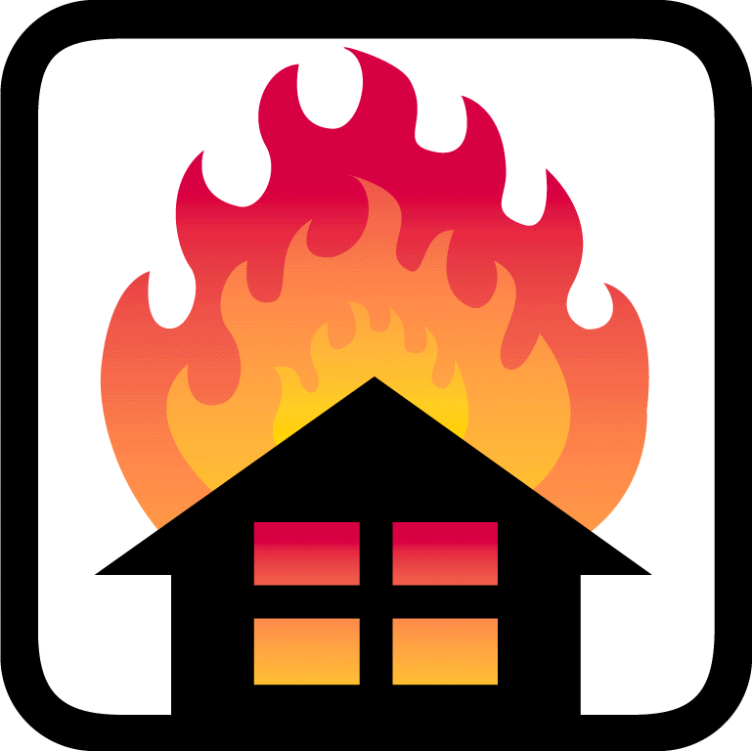 | ◎ 何が燃えていますか？  １ 建物  ２ その他

その他の災害 | 具体的に記入してください。（例 救助・ガス漏れなど）

